Přednáška o Ekvádoru

Ve čtvrtek 1. února 2024 si pro nás pan Ptaszek připravil úžasnou přednášku o Ekvádoru. Tento vystudovaný fotograf původem z Ostravy žil několik let spolu se svou manželkou v Ekvádoru, a tudíž měl na tuto zemi dost osobní pohled, jinačí, než jsme zvyklí od jiných přednášejících. Možná za to může jeho původ, ale ve chvíli, kdy nazval některé obyvatele této země, kteří provozují nelegální byznys, citujeme „debily“, věděli jsme, že přednáška bude stát za to. Ve zkratce řečeno, dokázal mluvit lidsky a dokázal tím zaujmout. Za doprovodu zprvu černobílých fotografií nám postupně představoval běžný život Ekvádorců, jež zahrnuje například zabíjení prasat na ulici během deště kvůli hygieně.
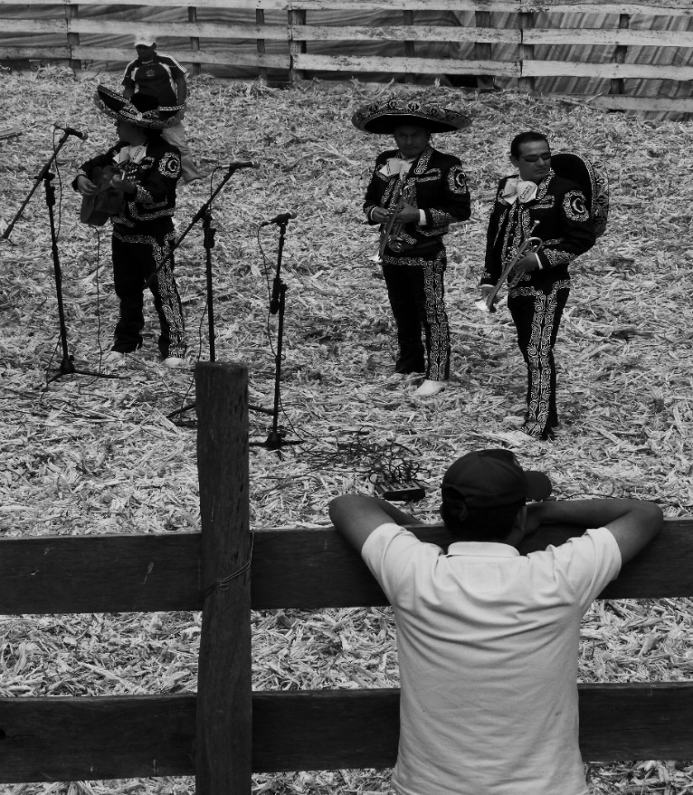
Klasická Taurína se neobejde bez Mariachi, hudebního doprovodu
Mezi další fakta, která jsme se dozvěděli, patří obtížnost „randění“, které probíhá pod přetvářkou obchodů před místními kostely. Dále jak připravit chutné morče, jak blahodárné jsou tamní prameny, jak správně pěstovat banány anebo třeba jak probíhá léčitelství indiánů. Mezi oblíbenou zábavu zde patří taurina. Co to je? Corida, až na to, že s liliputy a trpí zde právě oni, ne nebohý býk. Obecně pan Ptaszek charakterizoval tamní obyvatele jako „příjemné a štědré borce“.
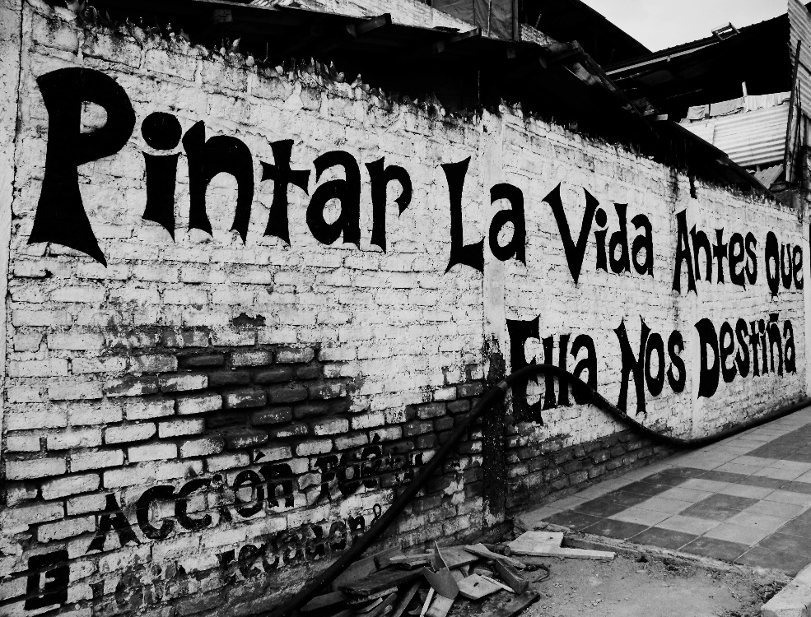
Básnický verš na periferii, město Loja, Ekvádor
Na závěr přednášky nám předal i své tipy a triky, jak se naučit co nejrychleji španělsky. Zkrátka jeďte do Ekvádoru, indiáni mluví španělsky pomalu a rádi vám opraví gramatické chyby. Poté se už pouze napil a následoval velký potlesk. Tímto bychom mu chtěli poděkovat za jeho skvělou přednášku.
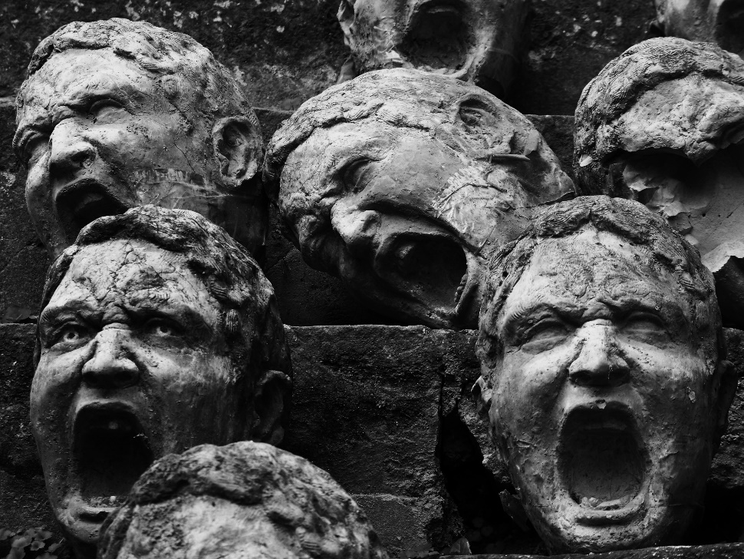
Sochařská škola, San Antonio, Ekvádor

Johana Kramářová, David Chalupa, kvinta

